Cisco Network Assistant - Cara instant setting Switch Cisco

Herry Bayu Prasetyo
bayu.herry@gmail.com
herry.bayu@id.fujitsu.com
YM : herry_bayu

Lisensi Dokumen:
Copyright © 2003-2007 IlmuKomputer.Com
Seluruh dokumen di IlmuKomputer.Com dapat digunakan, dimodifikasi dan disebarkan secara bebas untuk tujuan bukan komersial (nonprofit), dengan syarat tidak menghapus atau merubah atribut penulis dan pernyataan copyright yang disertakan dalam setiap dokumen. Tidak diperbolehkan melakukan penulisan ulang, kecuali mendapatkan ijin terlebih dahulu dari IlmuKomputer.Com.

Switch Catalyst Cisco sudah menjadi device yang populer bagi network suatu perusahaan. Selama ini network admin sering dibuat pusing dan malas jika harus berinteraksi dengan switch Cisco dikarenakan harus menggunakan perintah-perintah command line. Bete banget kan ☺. Nah untuk Cisco punya solusi nih untuk mengatasi hal ini. Cisco membuat software berbasis GUI (Graphical User Interface) yang sangat memudahkan admin untuk mengkonfigurasi Switch Cisco. Kabar gembiranya ialah software yang bernama Cisco Network Assistant ini bisa diunduh secara gratis di website Cisco ☺ dengan catatan kita harus sudah terdaftar sebagai user pada website Cisco.

Berikut ialah “pengantar” singkat dari Cisco Network Assistant. Sengaja disebut pengantar, karena pembahasannya hanya sebatas pengenalan saja. Untuk info lebih lengkap tentang Cisco Network Assistant dan bagaimana mengunduhnya , bisa langsung masuk ke website http://www.cisco.com/go/cna

Ket : Demi alasan sekuriti, beberapa tampilan telah disensor dengan cat merah :P

Cisco Network Assistant
Cisco Network Assistant ialah software yang berjalan di PC untuk me-manage Switch Cisco baik yang wire ataupun wireless. Software ini mengenal switch Cisco berdasarkan teknologi Cisco Smartports. Maksimum Switch yang bisa ditangani oleh Cisco Network Assistant adalah 40 buah. Versi terbaru Cisco Network Assistant saat artikel ini dibuat ialah versi 5.2. Cisco Network Assistant hanya tersedia untuk platform Windows, berikut ialah system requirementnya:

• Pentium III-based IBM PC or compatible computer
• Memory requirement: 256 MB DRAM (1 GB DRAM recommended)
• Minimum screen resolution is 1024x768
• Windows XP (Service Pack 1 or later) or Windows 2000 (Service Pack 3 or later)
• Windows Server

Untuk mengunduh Cisco Network Assistant, kita harus terlebih dahulu register sebagai user di website http://www.cisco.com. Berikut ialah contoh tampilan dari proses registrasi user

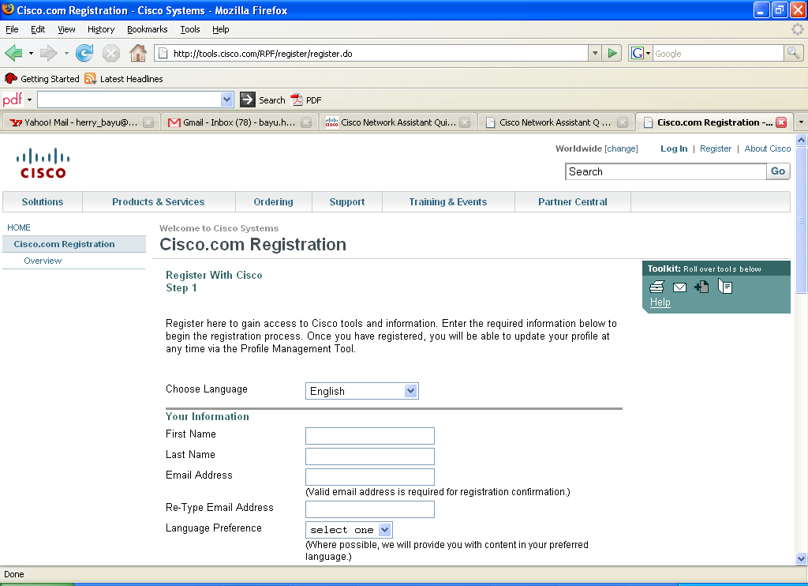

Penggunaan Dasar
Berikut ialah tampilan dari Cisco Network Assistant, pertama jalankan program Cisco Network Assistant lalu masukkan IP address dari switch Cisco yang ingin kita konfigurasi.

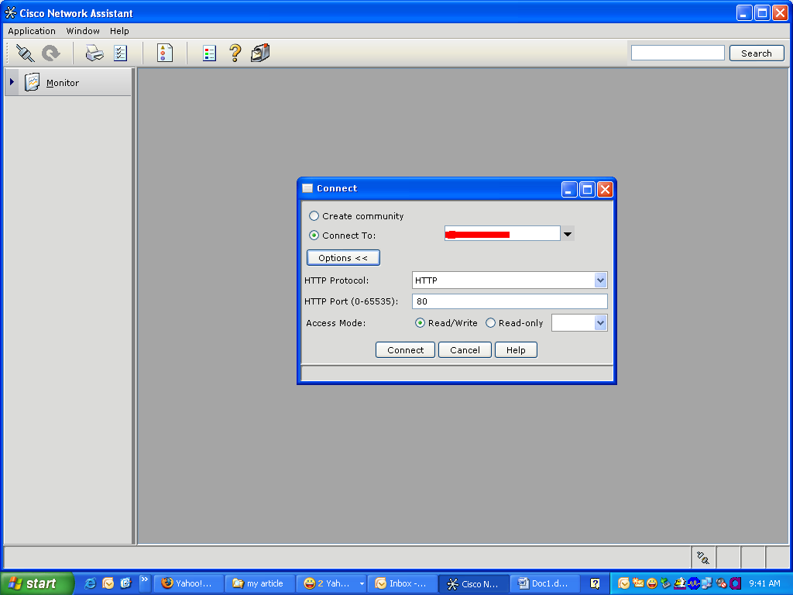

Lalu masukkan username dan password pada device Cisco

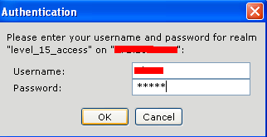

Setelah login sukses, Cisco Network Assistant akan menampilkan visualisasi switch yang kita konfigurasi dengan para switch tetangga (topologi network).

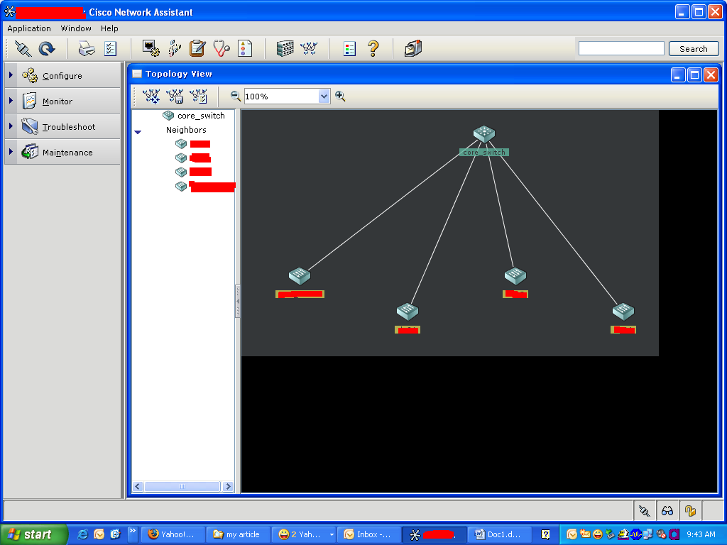

Visualisasi Switch Cisco
Dengan Cisco Network Assistant kita bisa melihat visualisasi port dari switch tanpa harus datang ke lokasi switch tersebut.

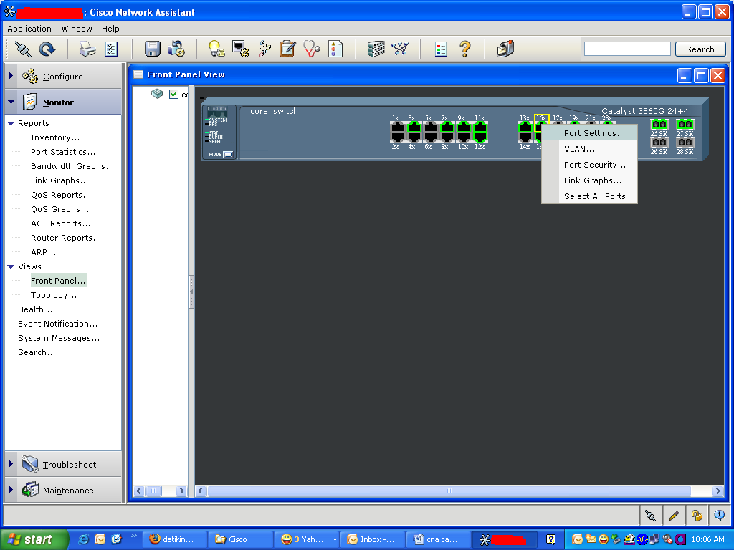

Port yang berwarna hijau menandakan koneksi on. Dan kita bisa mensetting properties dari suatu port cukup dengan mengarahkan pointer mouse diatas port

VLAN
Dengan Cisco Network Assistant, setting VLAN jadi lebih manusiawi ☺

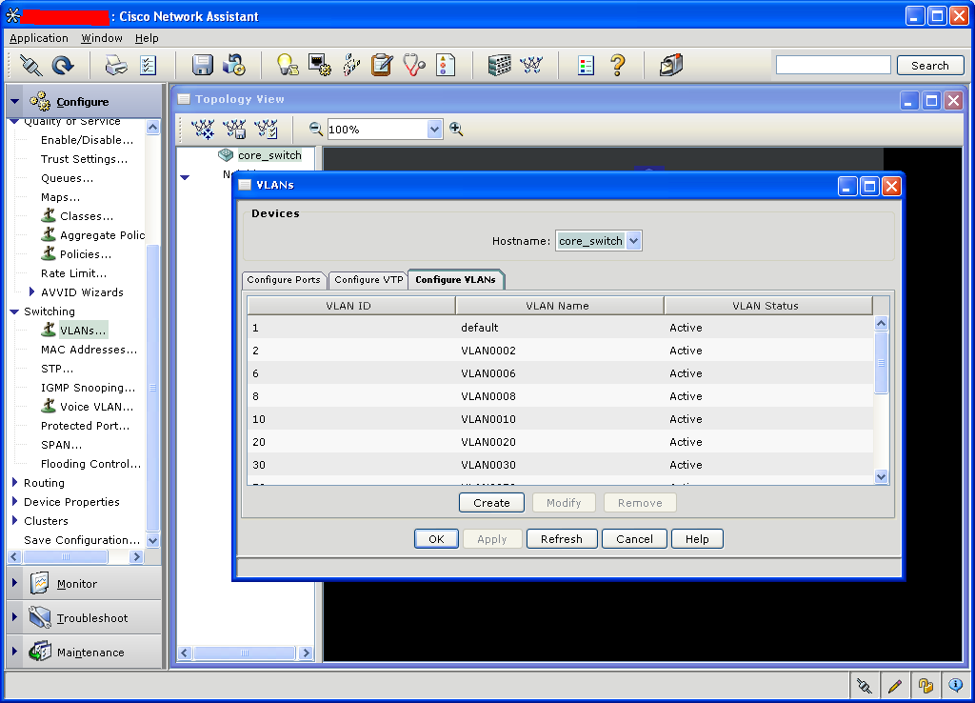

Routing
Dengan Cisco Network Assistant kita juga bisa mengkonfigurasi Routing (switch layer 3)

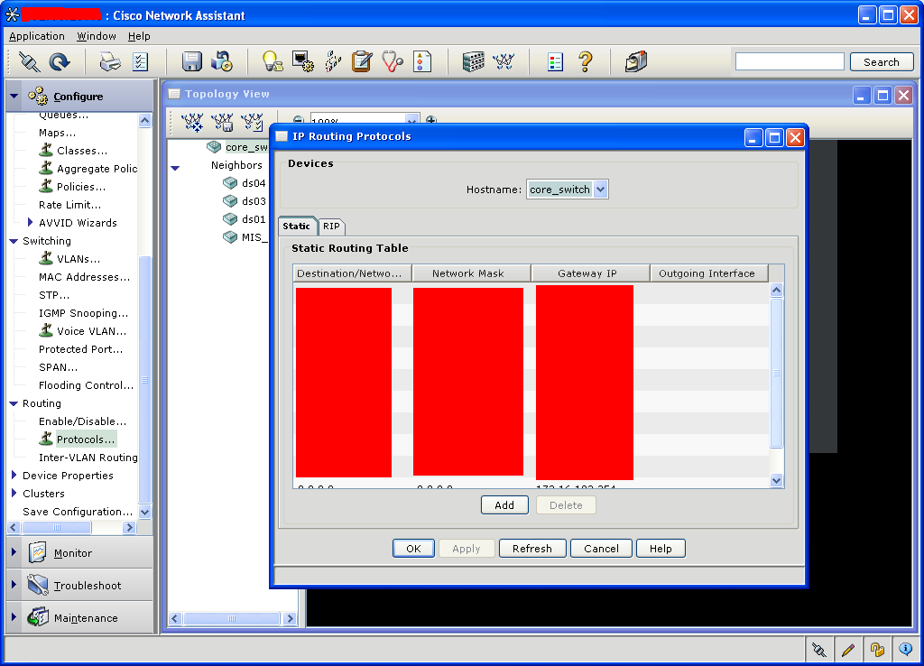

Monitoring
Memonitoring utilisasi dari switch Cisco menjadi lebih mudah dengan Cisco Network Assistant.

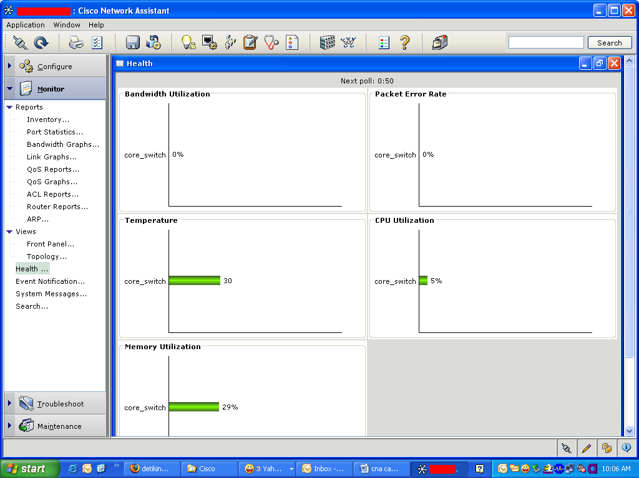

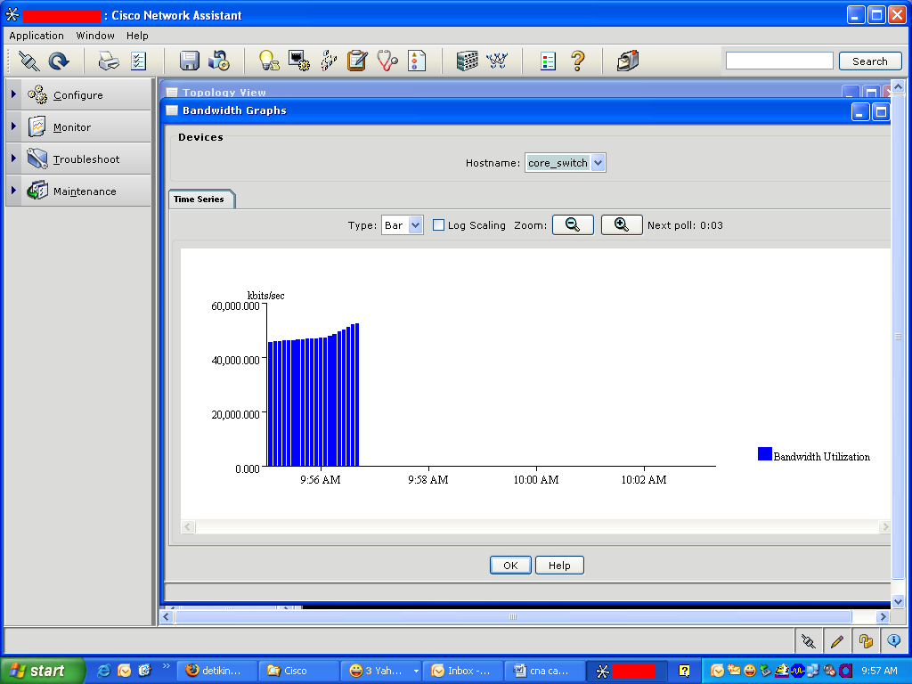

Backup dan Restore Configuration
Backup konfigurasi yang biasa kita lakukan lewat tftp server, sekarang dapat dibuat lebih mudah dengan Cisco Network Assistant.

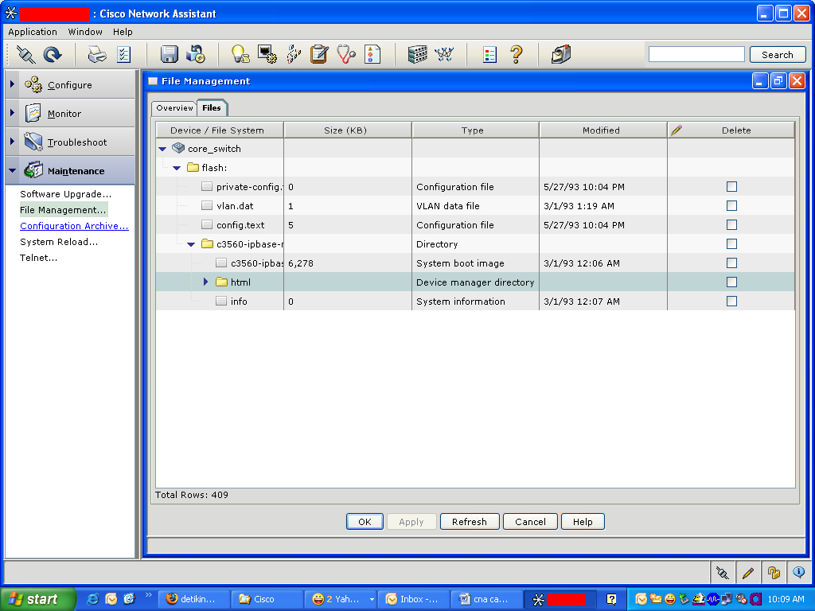

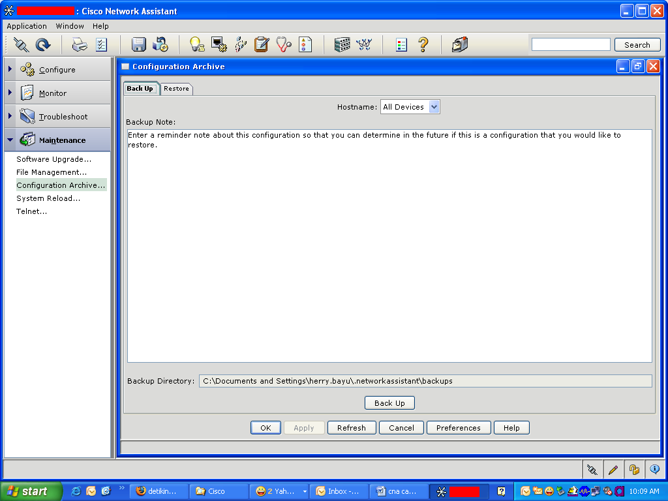

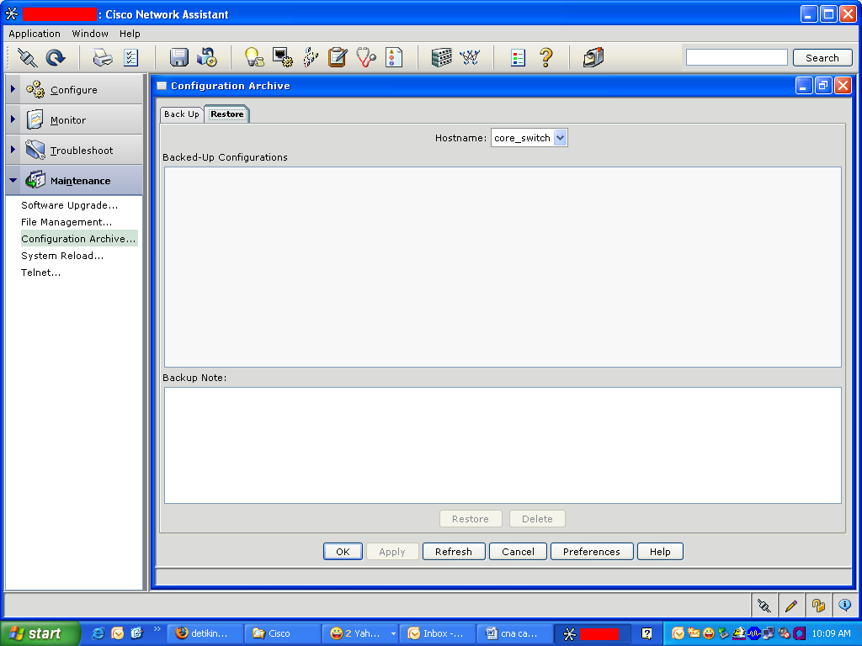

Biografi Penulis

Herry Bayu Prasetyo. Menyelesaikan S1 jurusan Teknik Informatika Universitas Gunadarma pada tahun 2007. Tahun 2006 bergabung bersama Binus Center sebagai Instruktur Network Administrator, mulai tahun 2007 sampai sekarang bekerja sebagai Network Engineer (Professional Service) di PT. Fujitsu Indonesia. Berpengalaman dalam menangani network, security, email server system, Active Directory dan Antivirus System di berbagai customer Fujitsu. Perusahaan tersebut antara lain Japan Embassy, PT. Bridgestone Tire Indonesia, PT Indomobil Suzuki Internasional, PT. JAS, PT. Aeon Credit Service Indonesia. Memegang sertifikasi CCNA (Cisco Certified Network Associate), FCNSA (Fortinet Certified Network Security Associate).

